COMPTE RENDU DE LA REUNION
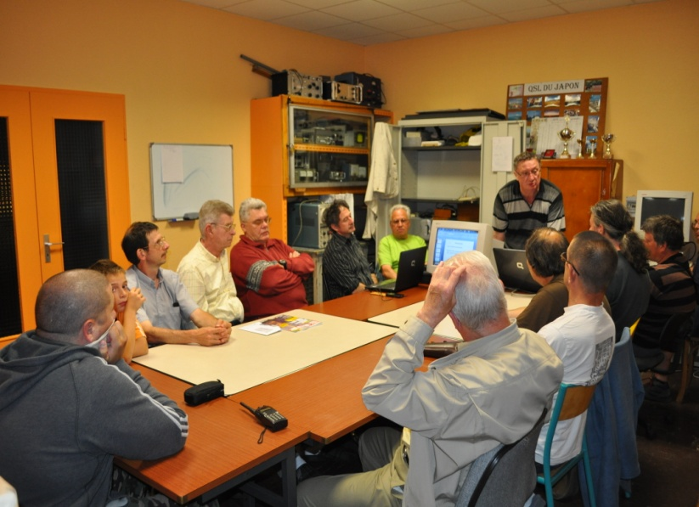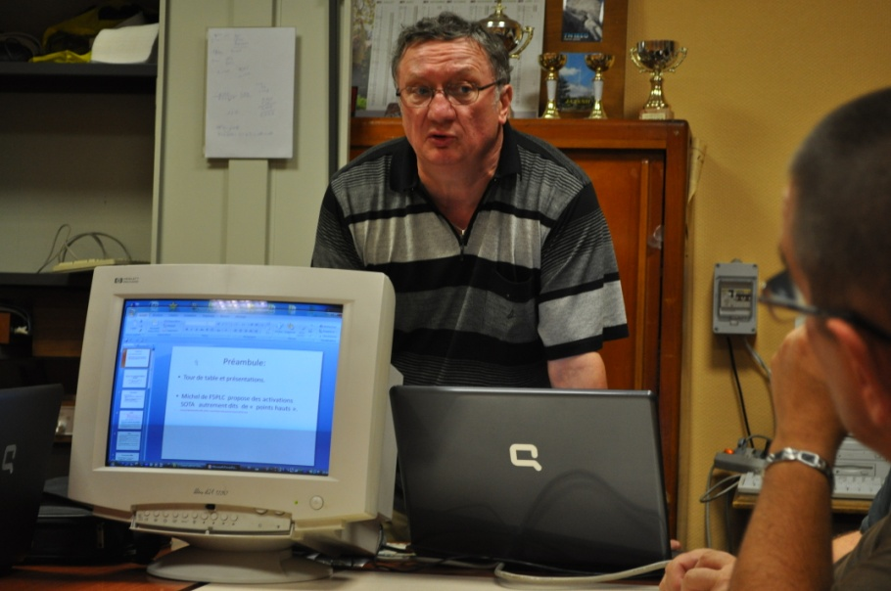
Le but de cette réunion était axé sur le chalet du radio club. Nous remercions toutes les personnes qui étaient présentes et celles qui ont participé au bon déroulement
de celle-ci.
Ont été évoqué les points suivants :

- Déclaration de la P.A.R ( Puissance Apparemment Rayonnée)
- Adresse du chalet pour la déclaration
- Responsable technique
- Gestion du chalet
- Adresse email
- Formation

- Déclaration de la P.A.R

Jusqu’à présent rien n’avait été fait au sujet de la P.A.R à l’ANFR.
Ont été déclarées les puissances suivantes :
VHF | 70W
UHF | 70W
HF | 250W
SHF | 50W

- L’adresse du chalet pour la déclaration est la suivante :
F8KOX
Lotissement des sapins
Route du ballon
90200 Lepuix-gy

- Responsable technique :
Le nouveau responsable technique est :
- F5TL BIRGY Daniel
16 rue Fernand Anthony
90800 URCEREY
03-84-21-25-85

- Gestion du chalet :
Deux personnes s’en occuperont :
- F4FRQ EDRU 90
ROMARY Sylvain
2 rue St Marcou
90330 CHAUX
06-71-42-05-80

- F4FUW RC F8KOX
ORIONNOT Michel
3 rue Greensboro
25200 MONTBELIARD
03-63-81-97-14
Adresse email : Il nous en fallait une pour tous contacts concernant le chalet :
miorionnot@wanadoo.fr

- Formation :
Une date sera à fixer pour celle-ci
Seraient intéressés :
Classe 3 : Mathieu Roger de Lure
Jean marie Parisot de Froidval andelnans
Classe 2 : F0GJI F0GJJ F0FUT F0FUX

